FOG

Kevin.C

# 1. FOG sous Ubuntu

## A) Installation de FOG

* « cd /opt »
* « git clone « adresse du dépôt fog »
* « cd fog_stable/bin »
* « ./installfog.sh »

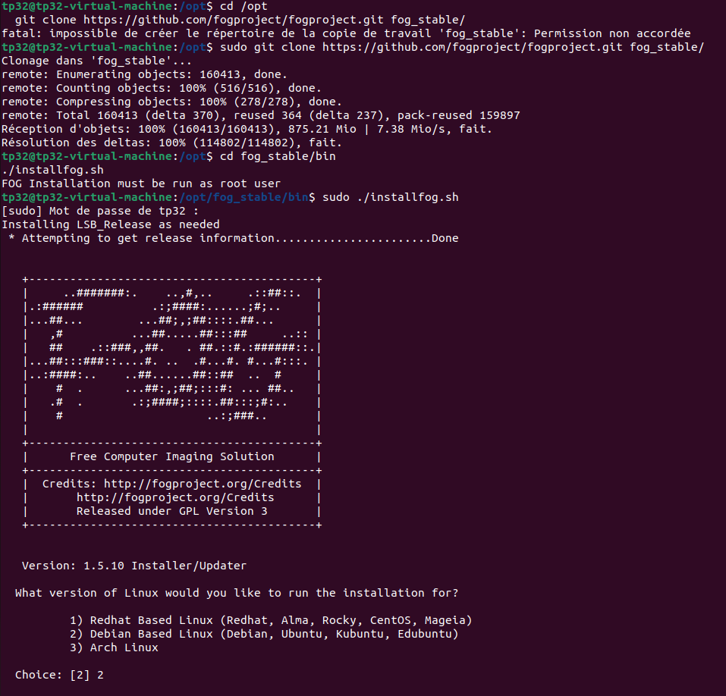

## **B) Configuration de FOG**

* Sélectionner votre OS
* Suivez l’installation, vous pouvez laisser tout par défaut sauf le **DHCP FOG**
* Utiliser de service **DHCP FOG**

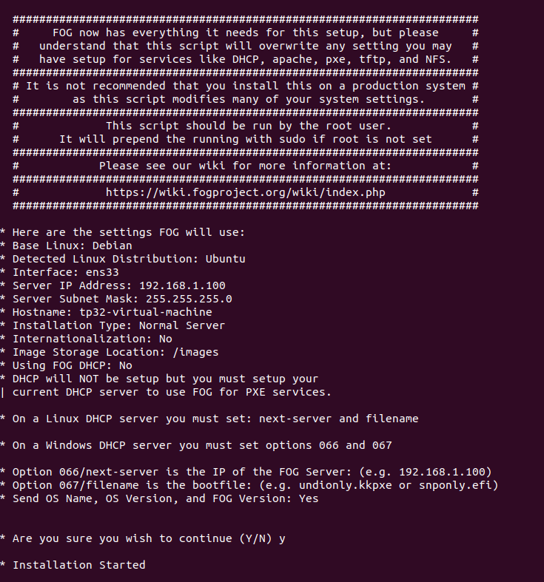

## **C) Configuration de FOG**

* **A la première connexion, connectez avez avec les informations suivantes :**
* User Name : fog
* Password : password

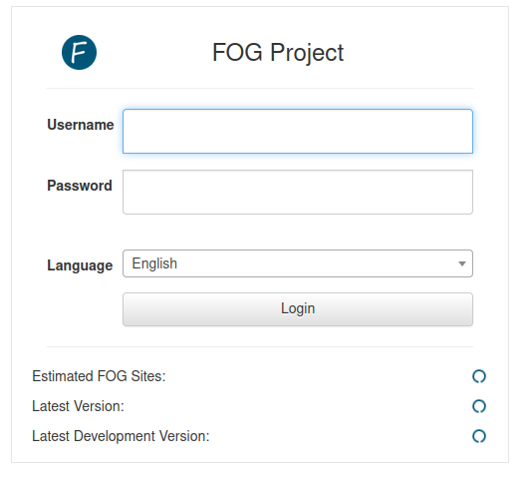

* Créer un nouvel utilisateur

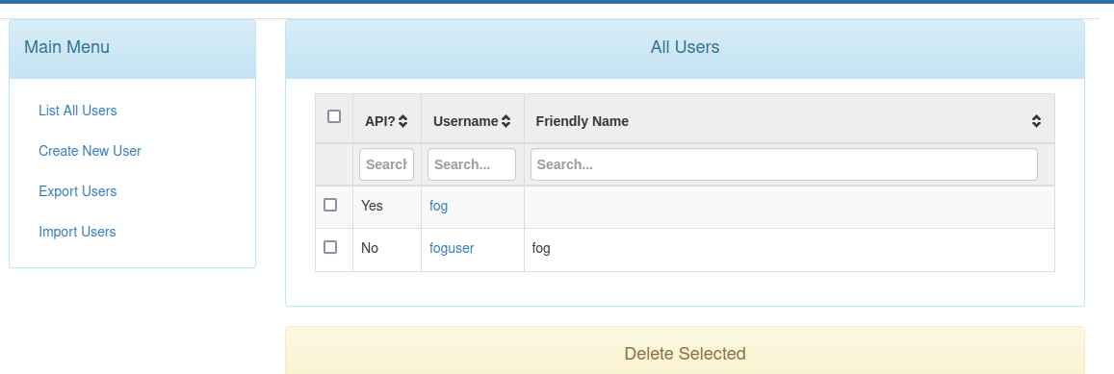

## **D) Installer & Configuration de Windows 10**

* Installer Windows 10
* Configurer votre adresse réseaux
* Installer les applications que vous désirez (Vous pouvez utiliser Ninite)
* Faite un nettoyage de disque

## **E) Enregistrement de la machine**

* Au démarrage de votre machine, sélectionner **F12**
* Sélectionnez **« EFI Network »**
* Une fois arriver sur l’interface FOG, sélectionner **« Quick Registration »**